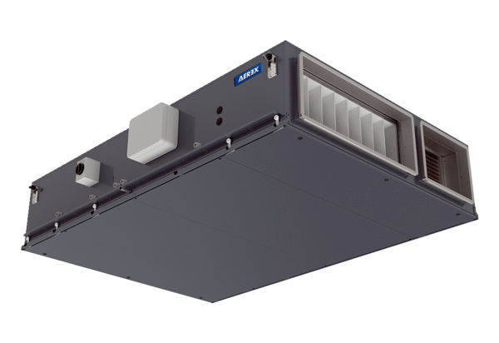Luft-Luft Wärmerückgewinnungs-Zentralgerät Reco-Boxx 2500 Flat-H-R / WNVerpackungseinheit: 1 StückSortiment: 19
Artikelnummer: 0040.2083Hersteller: AEREX

